Строительные леса ЛРС40 (диаметр трубы 42 мм) изготовлены со специальным полимерным покрытием по ГОСТУ 27321-81
Максимальная высота лесов 40 м  Размер секции: высота 2 м, длина 3 м, глубина 1 м Поверхностная нагрузка на настил 200 кг/м2,  при трёх ригелях на настил нагрузка 300 кг/м2  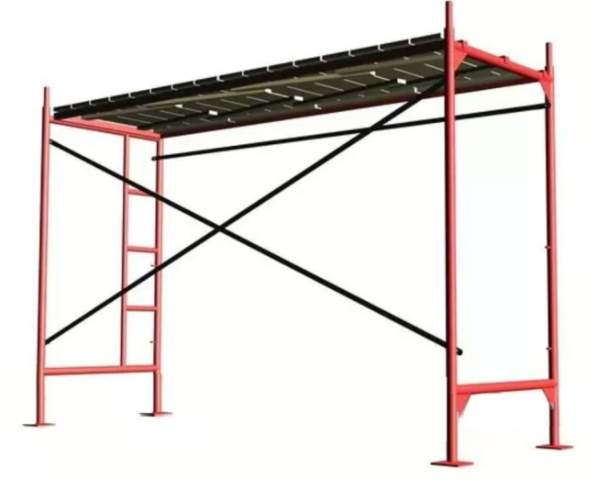  Отдельные элементы строительных лесов  Цена от 10-ти полных секций / обычная цена  Рама с лестницей – 920/980 руб.  Рама без лестницы – 760/810 руб.  Рама торцевая – 790 руб.  Перекрестие – 470/490 руб.  Горизонталь – 230/260 руб.  Ригель – 740/790 руб. (на секцию 2 шт.)  Настил – 200 руб. (на секцию 3 шт.)  Подпятник –120 руб. (на секцию 4 шт.)  Винтовая опора (L 25- 38 см) – 690 руб.  Кронштейн L 27 см/L 60 см – 140/220 руб.  Оплата: наличный и безналичный расчёт.  Полный комплект документов: чек (счёт, товарная накладная, счет-фактура), договор поставки/аренды, паспорт на строительные леса. | Комплект |  | Высота, м | Длина фасада, м | Кол-во подъёмов | Продажа, руб. | Продажа,  с настилами | Аренда в день, руб. | Аренда, с настилами | Залог, руб. | Содержимое комплекта, штук
 |  |  |  |  |  |  |  |  |  |  | Рама с лестницей | Рама без лестницы | Перекрестие | Горизонталь | Ригель | Нас-тилы
 | 6 м2 |  | 2 | 3 | 1 | 4 120 | 4 720 | 200 | 215 | 3 000 | 1 | 1 | 1 | 1 | 2 | 3
 | 12 м2 |  | 4 | 3 | 1 | 6 660 | 7 260 | 200 | 215 | 5 000 | 2 | 2 | 2 | 2 | 2 | 3
 | 18 м2 |  | 6 | 3 | 1 | 9 200 | 9 800 | 200 | 215 | 5 000 | 3 | 3 | 3 | 3 | 2 | 3
 | 24 м2 |  | 4 | 6 | 1 | 11 360 | 12 560 | 200 | 230 | 5 000 | 2 | 4 | 4 | 4 | 4 | 6
 | 36 м2 |  | 4 | 9 | 1 | 16 060 | 17 860 | 200 | 245 | 7 000 | 2 | 6 | 6 | 6 | 6 | 9
 | 36 м2 |  | 6 | 6 | 1 | 15 460 | 16 660 | 200 | 230 | 7 000 | 3 | 6 | 6 | 6 | 4 | 6
 | 48м2 |  | 4 | 12 | 1 | 20 760 | 23 160 | 250 | 310 | 10 000 | 2 | 8 | 8 | 8 | 8 | 12
 | 48м2 |  | 8 | 6 | 1 | 19 560 | 20 760 | 250 | 280 | 10 000 | 4 | 8 | 8 | 8 | 4 | 6
 | 54м2 |  | 6 | 9 | 1 | 21 720 | 23 520 | 300 | 345 | 10 000 | 3 | 9 | 9 | 9 | 6 | 9
 | 60м2 |  | 4 | 15 | 1 | 23 840 | 26 840 | 330 | 405 | 10 000 | 2 | 10 | 10 | 10 | 10 | 15
 | 60м2 |  | 10 | 6 | 1 | 22 160 | 23 360 | 330 | 360 | 10 000 | 5 | 10 | 10 | 10 | 4 | 6
 | 72 м2 |  | 6 | 12 | 1 | 26 200 | 28 600 | 350 | 410 | 15 000 | 3 | 12 | 12 | 12 | 8 | 12
 | 72 м2 |  | 8 | 9 | 1 | 25 640 | 27 440 | 350 | 395 | 15 000 | 4 | 12 | 12 | 12 | 6 | 9
 | 72 м2 |  | 12 | 6 | 1 | 26 000 | 27 200 | 350 | 380 | 15 000 | 6 | 12 | 12 | 12 | 4 | 6
 | 90 м2 |  | 6 | 15 | 1 | 32 060 | 35 060 | 450 | 525 | 15 000 | 3 | 15 | 15 | 15 | 10 | 15
 | 90 м2 |  | 10 | 9 | 1 | 30 940 | 32 740 | 450 | 495 | 15 000 | 5 | 15 | 15 | 15 | 6 | 9
 | 96 м2 |  | 8 | 12 | 1 | 32 960 | 35 360 | 500 | 560 | 15 000 | 4 | 16 | 16 | 16 | 8 | 12
 | 120 м2 |  | 8 | 15 | 2 | 40 920 | 43 920 | 550 | 625 | 20 000 | 8 | 16 | 20 | 20 | 10 | 15
 | 120 м2 |  | 10 | 12 | 2 | 40 520 | 42 920 | 550 | 610 | 20 000 | 10 | 15 | 20 | 20 | 8 | 12
 | 144 м2 |  | 8 | 18 | 2 | 48 240 | 51 840 | 600 | 690 | 20 000 | 8 | 20 | 24 | 24 | 12 | 18
 | 144 м2 |  | 12 | 12 | 2 | 47 440 | 49 840 | 600 | 660 | 20 000 | 12 | 18 | 24 | 24 | 8 | 12
 | 150 м2 |  | 10 | 15 | 2 | 49 300 | 52 300 | 670 | 745 | 20 000 | 10 | 20 | 25 | 25 | 10 | 15
 | 180 м2 |  | 10 | 18 | 2 | 58 080 | 61 680 | 720 | 810 | 25 000 | 10 | 25 | 30 | 30 | 12 | 18
 | 180 м2 |  | 12 | 15 | 2 | 57 680 | 60 680 | 720 | 795 | 25 000 | 12 | 24 | 30 | 30 | 10 | 15
 | 210 м2 |  | 10 | 21 | 2 | 66 860 | 71 060 | договор | договор | договор | 10 | 30 | 35 | 35 | 14 | 21
Секция строительных лесов: рама с лестницей, рама без лестницы, перекрестие, горизонталь, 2 ригеля - 3860*/4120 руб.
Секция строительных лесов: рама с лестницей, рама без лестницы, перекрестие, горизонталь, 2 ригеля, 3 настила - 4460*/4 720 руб.
*Цена строительных лесов при покупке от 10-ти полных секций (с настилами).
Аренда комплекта от 200 до 400 кв.м - 4руб/кв.м/день, 400-800 кв.м. - 3,5 руб/кв.м/день, 800 кв.м - 3,0 руб/кв.м/день
В комплект входит только два ригеля для настилов. Дополнительные ригеля и другие элементы можно приобрести отдельно.
Возможна комплектация стабилизаторами-распорками, которые в основной комплект не входят. Цена 2 000 р. за комплект.
Строительные вышки туры (вес базового блока 70-90 кг, секции 20-25 кг)
Рабочая площадка 1,2х2,0 м СТАНДАРТ | Рабочая площадка 0,7х1,6 м СТАНДАРТ | Рабочая площадка 1,6х2,0 м СТАНДАРТ | Рабочая площадка 2,0х2,0 м СТАНДАРТ
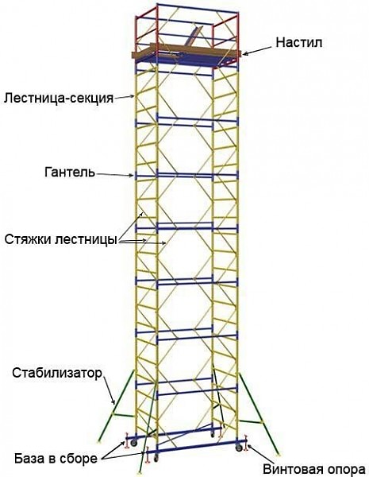  Универсальная модель тур-вышки до 19 метров  Максимальная высота вышки – 18,4 м  Максимальная высота рабочей площадки – 17,1 м  Шаг секции – 1,2 м  Число настилов – 2 шт  Нормативная поверхностная нагрузка – 250 кг | 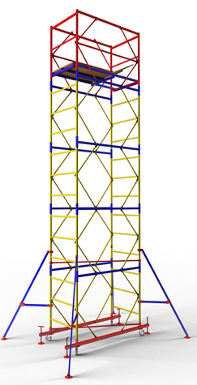  Компактная модель тур-вышки для внутренних работ на высоте до 8 метров  Максимальная высота вышки – 7,5 м  Максимальная высота рабочей площадки – 6,2 м  Шаг секции – 1,2 м  Число настилов – 1 шт  Нормативная поверхностная нагрузка – 250 кг  . | 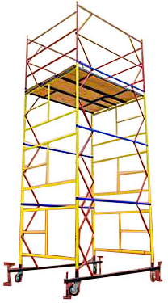  Вышка-тура для работ до 21 метра.  Максимальная высота вышки – 20,7 м  Максимальная высота рабочей площадки – 19,6 м  Шаг секции – 1,2 м  Число настилов – 3 шт  Нормативная поверхностная нагрузка – 250 кг | 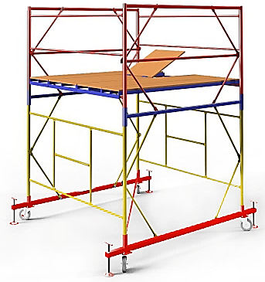  Вышка-тура для работ до 21 метра.  Максимальная высота вышки – 20,7 м  Максимальная высота рабочей площадки –19,6 м  Шаг секции – 1,2 м  Число настилов – 4 шт  Нормативная  поверхностная  нагрузка – 250 кг
Комплектация Общая высота, м Высота рабочей площадки, м Цена, руб.  Базовый блок (б.б.) 1,2 10 000  Секция 1,2 2 400  1 секц .+ б.б. 2,8 1,5 12 400  2 секц. + б.б. 4,0 2,7 14 800  3 секц. + б.б. 5,2 3,9 17 200  4 секц. +.б.б.* 6,4 5,1 19 600  5 секц. + б.б.* 7,6 6,3 22 000  6 секц. + б.б.* 8,8 7,5 24 400  7 секц. + б.б.* 10 8,7 26 800  8 секц. + б.б.* 11,2 9,9 29 200  9 секц. + б.б.* 12,4 11,1 31 600  10 секц. + б.б.* 13,6 12,3 34 000  11 секц. + б.б.* 14,8 13,5 36 400  12 секц. + б.б.* 16 14,7 38 800  13 секц. + б.б.* 17,2 15,9 41 200  14 секц. + б.б.* 18,4 17,1 43 600  Рабочая площадка 1,2х2,0 м ЭКОНОМ  Комплектация Высота, м Высота площадки, м Цена, руб.  Базовый блок (б.б.) 1,2 7 000  Секция 1,2 2 400  1 секц. + б.б. 2,4 1,2 9 400  2 секц. + б.б. 3,6 2,4 11 800 | Комплек- тация Общая высота, м Высота рабочей площадки, м Цена, руб.  Базовый блок (б.б.) 1,2 7 500  Секция 1,2 2 000  1 секц. + б.б. 2,7 1,4 9 500  2 секц. + б.б. 3,9 2,6 11 500  3 секц. + б.б. 5,1 3,8 13 500  4 секц. + б.б.* 6,3 5,0 15 500  5 секц. + б.б.* 7,5 6,2 17 500  Рабочая площадка 0,7х1,6 м ЭКОНОМ  Комплек- тация Общая высота, м Высота рабочей площадки, м Цена, руб.  Базовый блок ( б.б.) 1,2 4 500  Секция 1,2 2 000  1 секц. + б.б 2,4 1,2 6 500  2 секц. + б.б. 3,6 2,4 8 500  * Необходимо комплектация стабилизаторами-распорками 2 000 руб. 4 стабилизатора,  в основной комплект не входят.  Помост малярный ПМ-200 (длина 1,7 м, ширина 0,55 м, высота 1,8 м, нагрузка до 200 кг) от 5 000 руб.  Винтовые сваи диаметр 57, 76, 89, 108, 133. Длина от 1,5 до 4,5 м. Цены на винтовые сваи от 1 000 руб.  Оголовки от 150 руб. Монтаж винтовой сваи от 1 000 руб.  Стойка опалубки для возведения монолитных железобетонных перекрытий на высоте от 1,7 до 4,5 м.  Стойка опалубки от 600 руб. Аренда 15 руб./сутки.  Аренда вышки  от 600 руб./сутки. | Комплек- тация Общая высота, м Высота рабочей площадки, м Цена, руб.  Базовый блок (б.б.) 1,2 12 500  Секция 1,2 2 400  1 секц. + б.б. 2,7 1,6 14 900  2 секц. + б.б. 3,9 2,8 17 300  3 секц. + б.б. 5,1 4,0 19 700  4 секц. + б.б.* 6,3 5,2 22 100  5 секц. + б.б.* 7,5 6,4 24 500  6 секц. + б.б.* 8,7 7,6 26 900  7 секц. + б.б.* 9,9 8,8 29 300  8 секц. + б.б.* 11,1 10,0 31 700  9 секц. + б.б.* 12,3 11,2 34 100  10 секц. + б.б.* 13,5 12,4 36 500  11 секц. + б.б.* 14,7 13,6 38 900  12 секц. + б.б.* 15,9 14,8 41 300  13 секц. + б.б.* 17,1 16,0 43 700  14 секц. + б.б.* 18,3 17,2 46 100  15 секц. + б.б.* 19,5 18,4 48 500  16 секц. + б.б.* 20,7 19,6 50 900 | Комплек- тация Общая высота, м Высота рабочей площадки, м Цена, руб.  Базовый блок (б.б.) 1,2 13 500  Секция 1,2 2 700  1 секц. + б.б. 2,7 1,6 16 200  2 секц. + б.б. 3,9 2,8 18 900  3 секц. + б.б. 5,1 4,0 21 600  4 секц. + б.б.* 6,3 5,2 24 300  5 секц. + б.б.* 7,5 6,4 27 000  6 секц. + б.б.* 8,7 7,6 29 700  7 секц. + б.б.* 9,9 8,8 32 400  8 секц. + б.б.* 11,1 10,0 35 100  9 секц. + б.б.* 12,3 11,2 37 800  10 секц. + б.б.* 13,5 12,4 40 500  11 секц. + б.б.* 14,7 13,6 43 200  12 секц. + б.б.* 15,9 14,8 45 900  13 секц. + б.б.* 17,1 16,0 48 600  14 секц. + б.б.* 18,3 17,2 51 300  15 секц. + б.б.* 19,5 18,4 54 000  16 секц. + б.б.* 20,7 19,6 56 700

Помост малярный
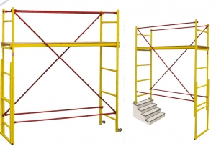
Помост алюминиевый ПМ-200,
предназначен для производства отделочных, ремонтных и монтажных работ,
как снаружи, так и внутри помещений.
Технические характеристики:
Длина, мм: 1710
Ширина, мм: 550
Высота, мм: 1800
Допустимая нагрузка на помост, кг: 200
Высота рабочей площадки: мин.,мм: 1260; макс.,мм: 1620
Вес помоста, кг: 35

Цена: 5 700 руб.

Помост каменщика

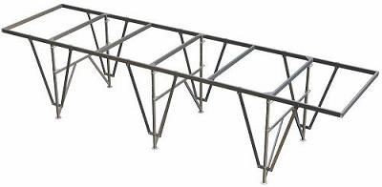
Подмости регулируемые, разборные (стол каменщика) предназначены для проведения работ при кладке стен здания с высотой этажа до 2,8 м.
Преимущества:
- небольшой вес и малые габариты в разобранном виде по сравнению с аналогичной продукцией;
- высокая скорость монтажа (силами не менее 3 человек);
- возможность изменения высоты с помощью телескопических "ног" (для этого необходимо ослабить полукруглые хомуты стабилизаторов на нижней опоре и, придерживая раму с двух сторон, опустить/поднять настил, предварительно вынув болты; после установки необходимой высоты, снова зафиксировать настил болтами и закрепить полукруглые хомуты стабилизаторов);
- высокая надежность при малой металлоемкости.
Деревянный настил в комплект не входит.
Цена: 15 000 руб.

ООО «Элком», г.Смоленск, ул.Николаева, 46
8-950-706-59-38 Виктория, 61-80-92, 8-961-13-69-705 Николай
www.elkom67.ru, admin@elkom67.ru

Стойки опалубки

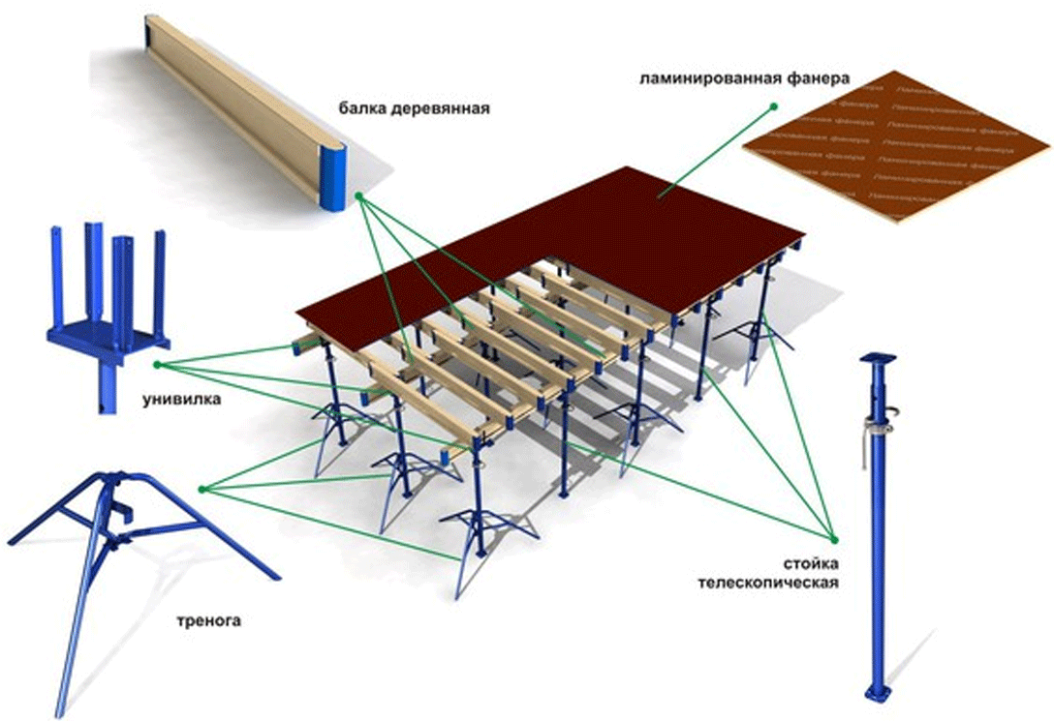

Стойка опалубки необходима для возведения монолитных железобетонных перекрытий на высоте от 1,7 до 4,5 м.
Позволяет производить бетонирование перекрытий разных типов (прямых, наклонных и т.д.).
Дополнительные комплектующие: тренога и унивилка обеспечивают удобство и безопасность работ.
Предлагаем продажу и аренду стоек опалубки.

Стойка опалубки | до 100 шт. | до 300 шт. | до 500 шт. | до 1000 шт.
Стойка 1,71-3,1 м масса 12,1 кг | 690 | 670 | 650 | 600
Стойка 3,25-4,5 м масса 16,4 кг | 880 | 850 | 820 | 770
Унивилка | 140 | 130 | 120 | 110
Тренога | 280 | 260 | 240 | 220

Аренда стойки опалубки 15 руб./шт./сутки.

ООО «Элком», г.Смоленск, ул.Николаева, 46
8-950-706-59-38 Виктория, 61-80-92, 8-961-13-69-705 Николай
www.elkom67.ru, admin@elkom67.ru

ВИНТОВЫЕ СВАИ

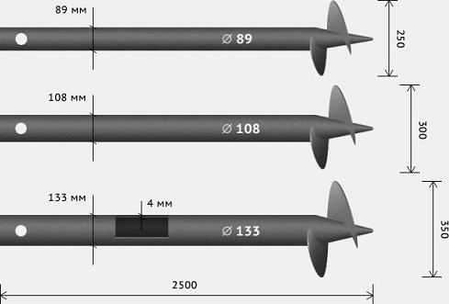
Преимущества винтовых свай:
Экономия (до 50% по сравнению с другими фундаментами).
Скорость (монтаж 1 день).
Всесезонность (при любых погодных условиях).
Универсальность (на любых грунтах).
Надежность (противостоит сезонным изменениям грунтов).
Долговечность (срок службы более 100 лет).
Экологичность (не наносит вред окружающей среде).
Реконструкция (укрепление старого фундамента).

Области применения винтовых свай
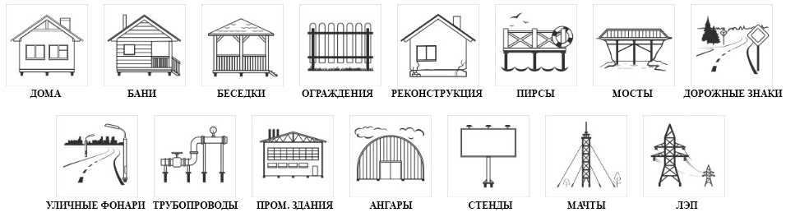
Винтовые сваи |  |  |  |  | Оголовки
Наименование сваи | Диаметр  лопасти, мм. | Толщина стенки сваи, мм. | Длина ствола м. | Цена, руб. | Размер, мм | Толщина, мм | Цена, руб.
СВСН-57/1500 | 200 | 3 | 1,5 | 1 000 | 150х150 | 4 | 250
СВСН-57/2000 | 200 | 3 | 2,0 | 1 250 | 200х200 | 4 | 250
СВСН-76/1500 | 250 | 3 | 1,5 | 1 100 | 150х150 | 4 | 250
СВСН-76/2000 | 250 | 3 | 2,0 | 1 300 | 200х200 | 4 | 250
СВСН-89/2000 | 250 | 3 | 2,0 | 1 550 | 150х150 | 4 | 250
СВСН-89/2500 | 250 | 3 | 2,5 | 1 750 | 200х200 | 4 | 250
СВСН-108/2000 | 300 | 4 | 2,0 | 1 800 | 150х150 | 4 | 250
СВСН-108/2500 | 300 | 4 | 2,5 | 1 950 | 200х200 | 4 | 250
СВСН-108/3000 | 300 | 4 | 3,0 | 2 500 | 250х250 | 4 | 250
СВСН-133/2500 | 350 | 4 | 2,5 | 2 550 | 200х200 | 4 | 300
СВСН-133/3000 | 350 | 4 | 3,0 | 2 750 | 250х250 | 5 | 450
Наконечник литой 89 | 250 | 3 | - | 600 | Пластина 150х150 | 4 | 150
Наконечник литой 108 | 300 | 4 | - | 800 | Пластина 200х200 | 4 | 170
Стоимость работ
Монтаж винтовой сваи (закрутка, обрезка, засыпка пескобетоном, приваривание оголовка) |  |  |  |  |  |  |  | от 1000

